

MI PRIMER HOGAR
ESTUDIOSITOS
MI NACIMIENTO
4 AÑOS
CIENCIA Y AMBIENTE
Realiza embolillado y pegalo en la barriguita de mamá.
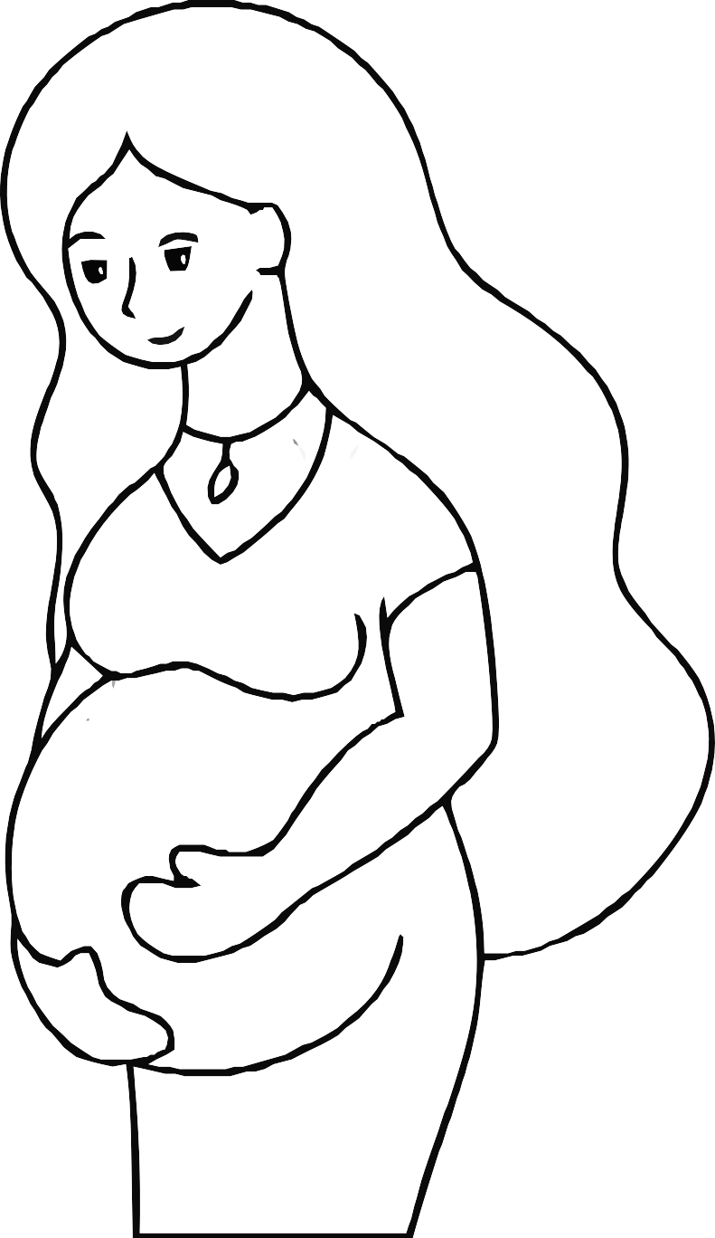

ESTUDIOSITOS
Rasga papel, pégalo en la ropa del bebe y colorea.

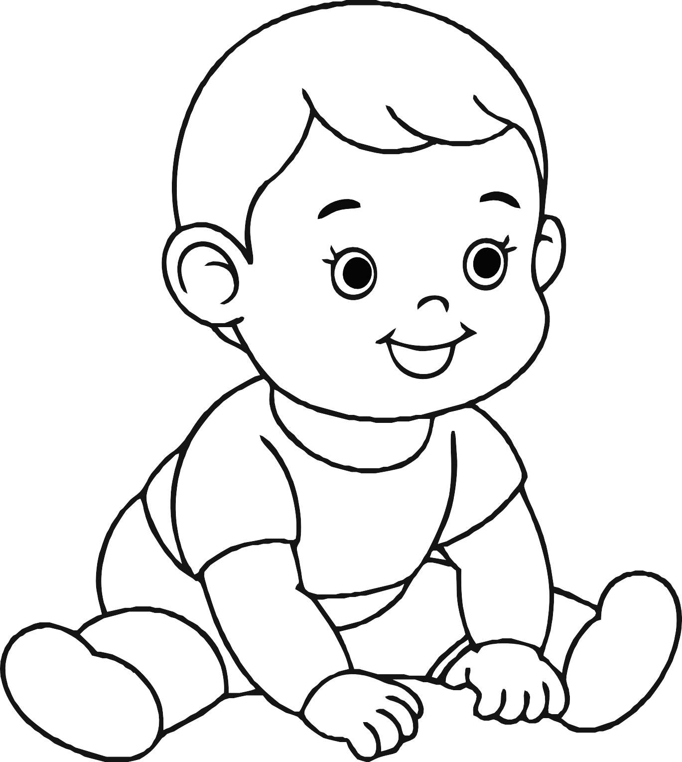

ESTUDIOSITOS

Conversa con tus padres sobre tu nacimiento y pega tu foto.

COMPLETA CON TUS PADRES:
- ¿Qué sintieron cuando supieron que estaba en camino?.

- ¿Qué nombres pensaban ponerme?.

- ¿Qué se le antojó a mamá?.

- ¿Qué sintieron cuando nací?.

ESTUDIOSITOS



4 AÑOS
CIENCIA Y AMBIENTE

estudiositos.org/ciencia-y-ambiente-4-años

Descarga más fichas educativas de ciencia y ambiente para niños de 4 años en el siguiente enlace:

